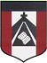
ESCUELA NUESTRA SEÑORA DEL VALLE

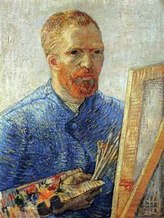
EL AUTORETRATO

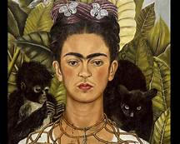
Actividad para una clase de 45 minutos 16/04
HOLA CHICOS …EL TEMA DE HOY ES: EL AUTORETRATO
MATERIALES: hoja blanca, lápices de colores, fibras, crayones, un espejo o una foto persona, opcional, (elementos para decorar).
(Las preguntas son en forma oral, no tienes que escribirlas en la carpeta)
- ¿Qué es un auto retrato?
- Investiga quienes son los pintores que tiene mayor cantidad de auto retratos.
- Por qué crees que estos pintores se pintaban tanto así mismos. www.youtube.com/watch?v=ueXcGuCqPLA
- Recordamos las partes de la cara y sus proporciones. https://www.youtube.com/watch?v=oEDQ79y5Eic
Perfecto chicos ya están listo para realizar su propio autorretrato, para tener en cuenta todos los detalles de su cara, se van a ayudar con una foto de ustedes o un espejo, de esta forma podrán tener en cuenta hasta los detalles más pequeño, debe quedar bien coloreado sin dejar espacios en blanco, incluyendo el fondo, si desean lo pueden decorar con algunos materiales que tengan en casa.
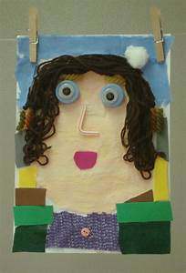
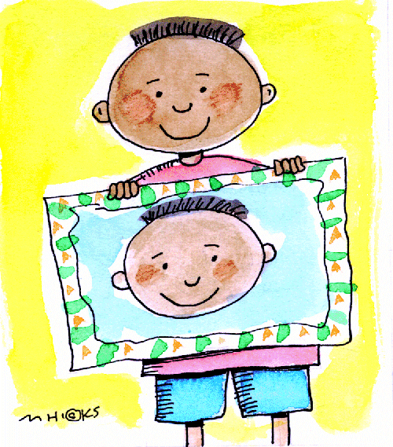
El trabajo debe quedar en la carpeta de plástica, con el nombre y grado bien visible.
Recordar enviar foto el trabajo terminado a: smengo@institutonsvallecba.edu.ar
LES MANDO MUCHOS CARIÑOS.
SEÑO SOLE =)

